**子計畫一**

**臺北市107學年度公私立國民中學課程博覽會**

**靜態展覽實施計畫**

1. 依據：

一、臺北市國民中學課程與教學發展工作圈107學年度工作計畫。

二、臺北市107學年度公私立國民中學課程博覽會實施計畫。

1. 目標：因應課程博覽會活動，舉辦新課綱特色課程之靜態展覽活動，將臺北市公私立國民中學各校彈性課程發展成果，展現於親師生及社會關心教育發展的賢達面前，提升社會各界對各國中彈性特色課程以及十二年國民基本教育新課綱之認識，有利於教育政策之推動。
2. 辦理單位：
3. 指導單位：臺北市政府教育局
4. 主辦單位：臺北市課程與教學發展工作圈總召學校 天母國中
5. 承辦單位：臺北市課程與教學發展工作圈教學精進組召集學校 興雅國中
6. 協辦單位：臺北市國中八大群組召集學校
7. 參與對象：本市公私立國中(含完全中學國中部、國立大學附屬中學及台灣戲曲學院)
8. 辦理時間：108年3月15日(五)10:00-16:30
9. 辦理地點：臺北市立建成國民中學
10. 辦理方式：
11. 靜態展演各校108學年度彈性學習課程架構及七年級彈性學習課程內容。
12. 展演形式計有相關課程與教學發展海報2張及相關教材教具布置。
13. 由各校相關人員於展演地點，說明彈性學習課程之特色，與當天與會之教師、家長或學生分享。
14. 各校配合事項說明：
15. 海報內容請依附件一說明構思安排。
16. 海報製作背景格式統一，檔案格式，請依附件二說明進行製作。
17. 為便於統一佈置成果展會場，將以2張直式全開海報（A0）呈現，內容以各校108學年度彈性學習課程為主。
18. 各校參展海報內容，請由各群組召集學校於108年2月25日(星期一)前彙整後，並於108年2月27日(星期三)提供群組檔案至興雅國中，以便統一製作輸出。
19. 各校海報電子檔名設定：請設定一資料夾(○○國中108課博靜態展覽)內含2個海報電子檔(○○國中01.pdf，○○國中02.pdf)。
20. 請各群組中心召集學校協同各校於108年3月14日(四)下午13:30前至會場進行各群組各校展示布置。
21. 各校展區提供以下用品：組合格板(每校2片)、會議桌一張、電源插座，請自行規劃運用。
22. 當天活動結束(16:30後)，由各校派員將展示海報及各校用品取回。
23. 靜態展現場聯絡事宜請洽：臺北市立興雅民中學潘姿伶主任、專案教師高佳祺老師(02-27232771#200、260)

拾、經費來源：由臺北市國中課程與教學發展工作圈107學年度工作計畫及相關經費支應。

拾壹、本實施計畫經陳臺北市教育局核可後實施，修正時亦同。

**附件一、海報內容說明**

**第一張：**

標題：**臺北市(私)立○○國民中學(高級中學國中部)**

**108學年度彈性學習課程架構**

內容：

**一、學校課程願景**

**二、108學年度入學新生三年彈性學習課程安排**

|  |  |  |  |
| --- | --- | --- | --- |
| **年級**  **課程名稱（節數）** | **七年級** | **八年級** | **九年級** |
|  |  |  |  |
|  |  |  |  |
|  |  |  |  |
|  |  |  |  |
|  |  |  |  |
|  |  |  |  |
| 彈性學習節數合計 | 6 | 6 | 6 |

備註：表格自行增加

1. **108學年度七年級6節彈性學習課程發展歷程分析與反思**

**(一)課程發展歷程分析**

|  |  |  |
| --- | --- | --- |
| **課程名稱** | **類別** | **課程規畫與特色簡述** |
|
|  | 統整性主題/專題/  議題探究  社團活動與技藝課程  特殊需求領域課程  其他類課程  (擇一表列) |  |

備註：表格自行增加

**(二)課程發展歷程反思**(字數不拘，但以海報篇幅為限)

**第二張：**

標題：**臺北市(私)立○○國民中學(高級中學國中部)**

**彈性學習課程示例**

內容：

**臺北市○○國中彈性學習(跨領域)課程計畫表**

|  |  |  |  |  |  |  |
| --- | --- | --- | --- | --- | --- | --- |
| 課程名稱 | |  | 年級/  每週節數 |  | 設計者 |  |
| 總綱  核心素養  或  課程目標 | |  | | | | |
| 學習  重點 | 學習  表現 |  | | | | |
| 學習  內容 |  | | | | |
| 評量方式 | |  | | | | |
| 教學設施  設備需求 | |  | | | | |
| 實施概況  (照片或說明) | | 為避免印刷時照片畫素不清，請於信件中夾帶照片原始檔。(至少要1.2mb以上) | | | | |

|  |  |  |  |  |  |  |
| --- | --- | --- | --- | --- | --- | --- |
| 課程架構(18週簡案) | | | | | | |
| 週次 | 學習目標 | 學習脈絡 | 學習內容 | 學習表現 | 檢核點 | 學生困難  分析 |
| 1~6 |  |  |  |  |  |  |
| 7~12 |  |  |  |  |  |  |
| 13~18 |  |  |  |  |  |  |

**附件二、海報格式說明**

1. 使用軟體：POWERPOINT 2010 以及 可轉PDF的軟體。
2. 請使用各群組召集學校提供之PPT檔案為原始範本製作。

三、打開POWERPOINT後，檢查 設計 ---> 版面設定

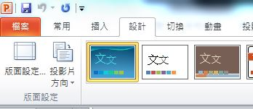

顯示的大小應為 (附註:這裡用菊全規格保留印刷的出血)

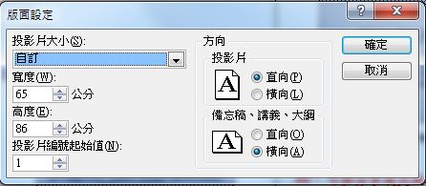

確認後即可開始製作海報。

1. 海報內容請依據PPT檔案內說明製作。若一張海報無法陳述完整，至多使用兩張海報。
2. 海報中的字形、樣式、圖片、畫面、版型顏色均可自行設計，但字型大小關係到閱讀情形，建議依照規定製作。
3. 製作完成後請儲存檔案。並將已完成的PPT檔轉成PDF格式

並請再次確認輸出的規格為A0大小。

* 以使用PDFCreator程式為例:

(PDFCreator是一套免費的轉檔PDF軟體,也可採用其他軟體轉檔)

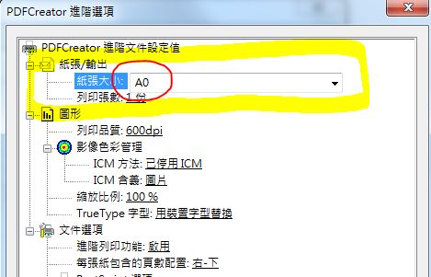

說明：若沒有PDF轉檔程式，請參考教育部自由軟體中PDFCreator程式安裝說明<http://ossacc.moe.edu.tw/modules/ck2_software/view.php?sw_sn=11>)

1. 完成後，請檢查PDF檔案中圖片的解析度，若有格狀或霧狀邊緣出現，請重新調整圖片。若沒問題則可將檔案交給群組召集學校，以便統一印製。